AI Agent 交付提效量化评估

评估说明
数据来源：QoderWork 全部 169 个任务会话（2026.3-7月），累计约 7,500 条交互消息，覆盖三峡担保、哈密银行等项目的实际执行记录。

核心数据
指标 | 数据
环境部署 | 5-7 天 → 半天~1天，提效 6-10 倍
策略测试（662条用例） | 4-6 小时/批 → 30-40 分钟，提效 8-10 倍
元数据采集（1000+字段） | 1-2 天 → 20-30 分钟，提效 8-12 倍
文档/报告生成 | 1-3 天 → 1-2 小时，提效 8-24 倍
累计节省人力 | 150-200 小时
技能投入回收 | 投入 80-100 小时，2 个月回本

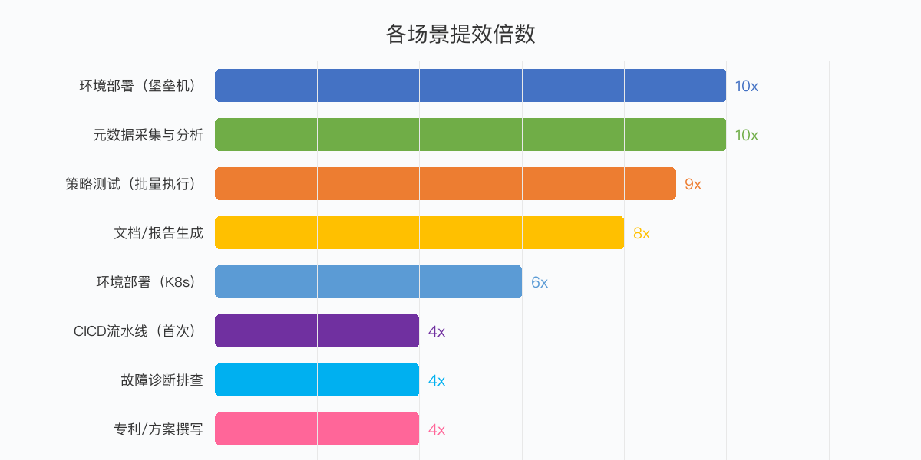

工作量分布
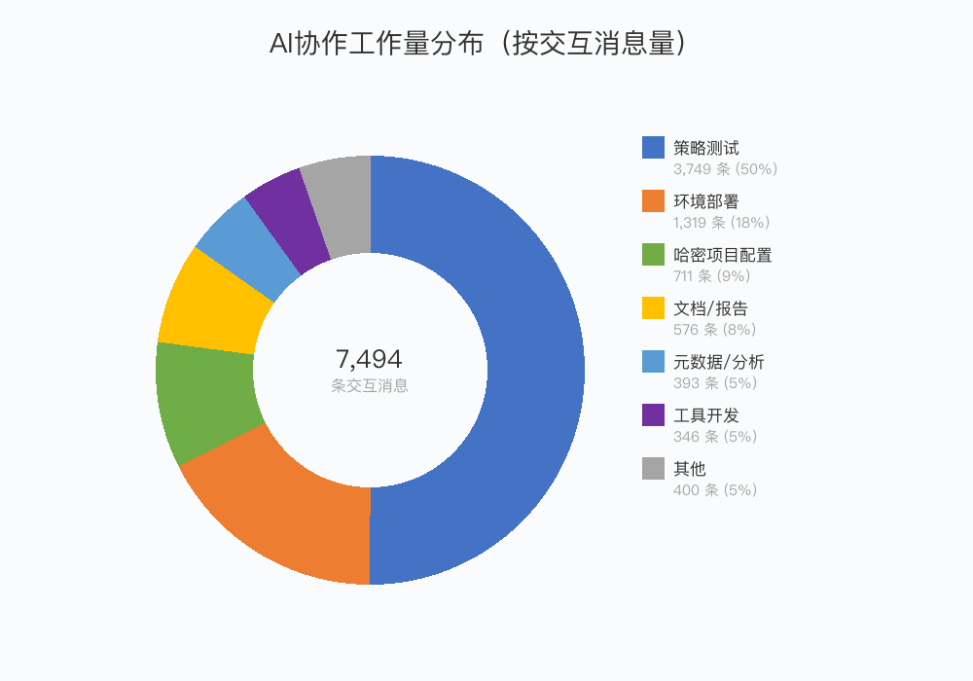

耗时对比
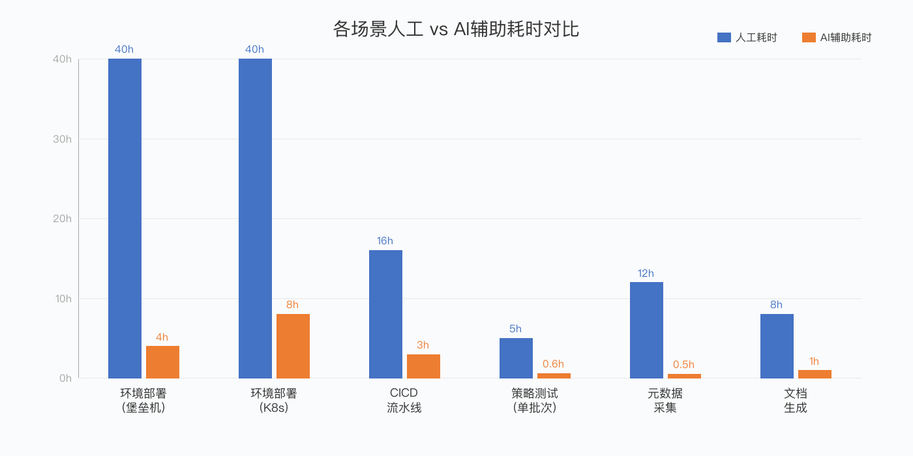

投入产出
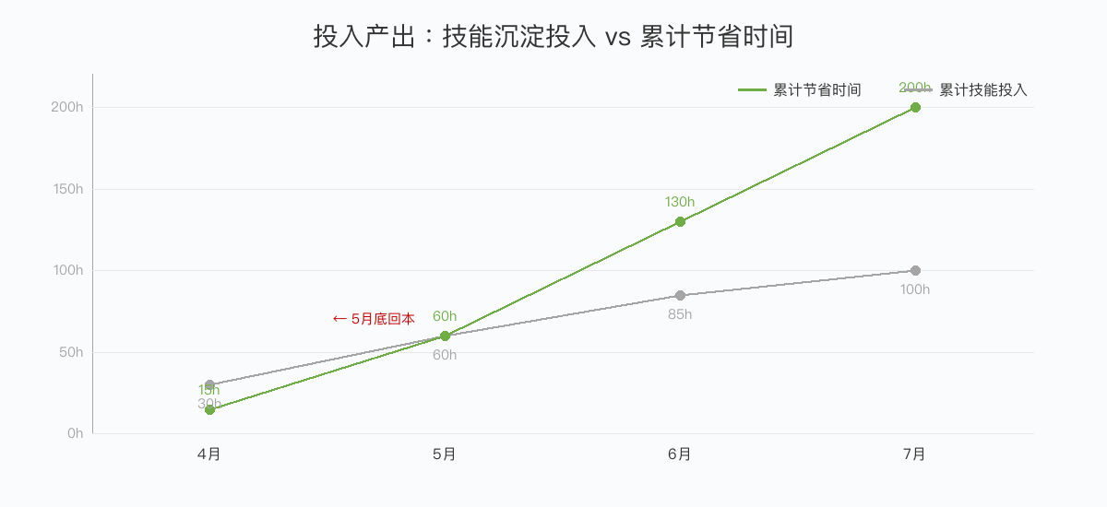

一句话总结
重复性工作（部署、批量测试、数据采集）提效 8-12 倍，创造性工作（方案撰写、故障诊断）提效 3-5 倍，整体 4-6 倍。技能沉淀 2 个月回本，此后持续正向收益，且跨项目复用边际成本趋近于零。

